采购项目技术标准及要求、采购合同内容条款及其他商务要求

本章中“技术标准及要求”和“商务要求”中的内容应在响应文件“技术标准及要求和商务要求应答表”中逐条应答，其中标注“*”号技术和商务条款为实质性条款，将在符合性审查中进行审查，不满足实质性条款要求将导致响应文件被拒绝。

一、项目概述
1、西南交通大学九里校区工业中心印刷厂混合结构房屋位于成都市金牛区交大路 146 号，为 3 层（局部 1 层和局部 2 层）混合结构房屋。该房屋修建于上世纪九十年代，其建筑总面积为 663.0m2，已于 2019 年停用，停用前主要作为各厂房间的通道使用。该房屋在装修改造过程中发现部分墙体、梁存在裂缝。具体情况详见另册：《西南交通大学九里校区工业中心印刷厂混合结构房屋检测鉴定》及《西南交通大学九里校区工业中心印刷厂混合结构房屋加固设计方案》。
2、标的名称及所属行业
序号 | 标的名称 | 所属行业
1 | 西南交通大学九里校区工业中心印刷厂混合结构房屋加固服务 | 建筑业

注：（请供应商针对响应文件中“十、中小企业（监狱企业）声明函”应答时对应本项目所属行业。）

*二、技术、服务、合同条款要求
序号 | 项目 | 要求
1 | 工期 | 工期总日历天数：70个日历天。
2 | 缺陷责任期 | 12个月
3 | 分包 | 不允许
4 | 价格调整 | 见合同条款
5 | 施工质量标准 | 符合国家现行“工程施工质量验收规范”合格标准，出具第三方鉴定单位对本次加固服务质量进行鉴定合格的相关正式报告，一次性验收合格。
6 | 安全要求 | 施工中的安全事故由成交人承担经济及法律责任
7 | 文明施工要求 | 项目安全生产的达标目标及相应事项的约定：达到省、市建筑安全文明施工标准化工地要求，遵守采购人相关规定。  关于治安保卫的特别约定：遵守学校安全保卫部门制定的相关规章制度，并接受指导和管理。  施工现场所有废旧物资处置按学校相关管理规定执行，未经采购人同意，无权自行处置。  在整个合同履行过程中，非采购人原因造成的安全生产事故，所有经济及法律责任均由成交人承担，采购人概不负责。
8 | 履约保证金 | 合同金额的10%
9 | 付款方式 | 1.预付款：合同生效并且履约保证金到达采购人指定账户或履约保证金银行保函递交采购人后，预付合同金额的25%。  2.进度款：成交人应于每月25日前向采购人提交当月所完成的工程量和价款。采购人收到已完工程量报告后7天内完成审核，并于审核完成后7日内向成交人支付本期完成工程量的80%；进度款最多支付至合同金额的80%(一次性抵扣完预付款）；  3.结算款：待工程竣工验收合格后（第三方鉴定单位对本次加固服务质量进行鉴定并出具加固合格的相关正式报告），供应商向采购人提交工程竣工结算书。采购人自接到供应商提交的竣工结算书后 30 日内审计完毕，采购人付至工程结算金额的97%。工程结算金额的3%作为质保金。  4.每次付款前，成交人应出具等额增值税普通发票；发票与合同的银行账户信息应保持一致。

三、技术标准，施工技术要求
根据《西南交通大学九里校区工业中心印刷厂混合结构房屋检测鉴定》及《西南交通大学九里校区工业中心印刷厂混合结构房屋加固设计方案》制定施工图深化设计对本项目进行加固施工。
施工图深化设计需经原方案设计单位审核通过后实施。
雨棚参考尺寸要求见下图，具体结构设计（包括基础、与建筑物连接等）由投标人在施工图深化设计中自行考虑：
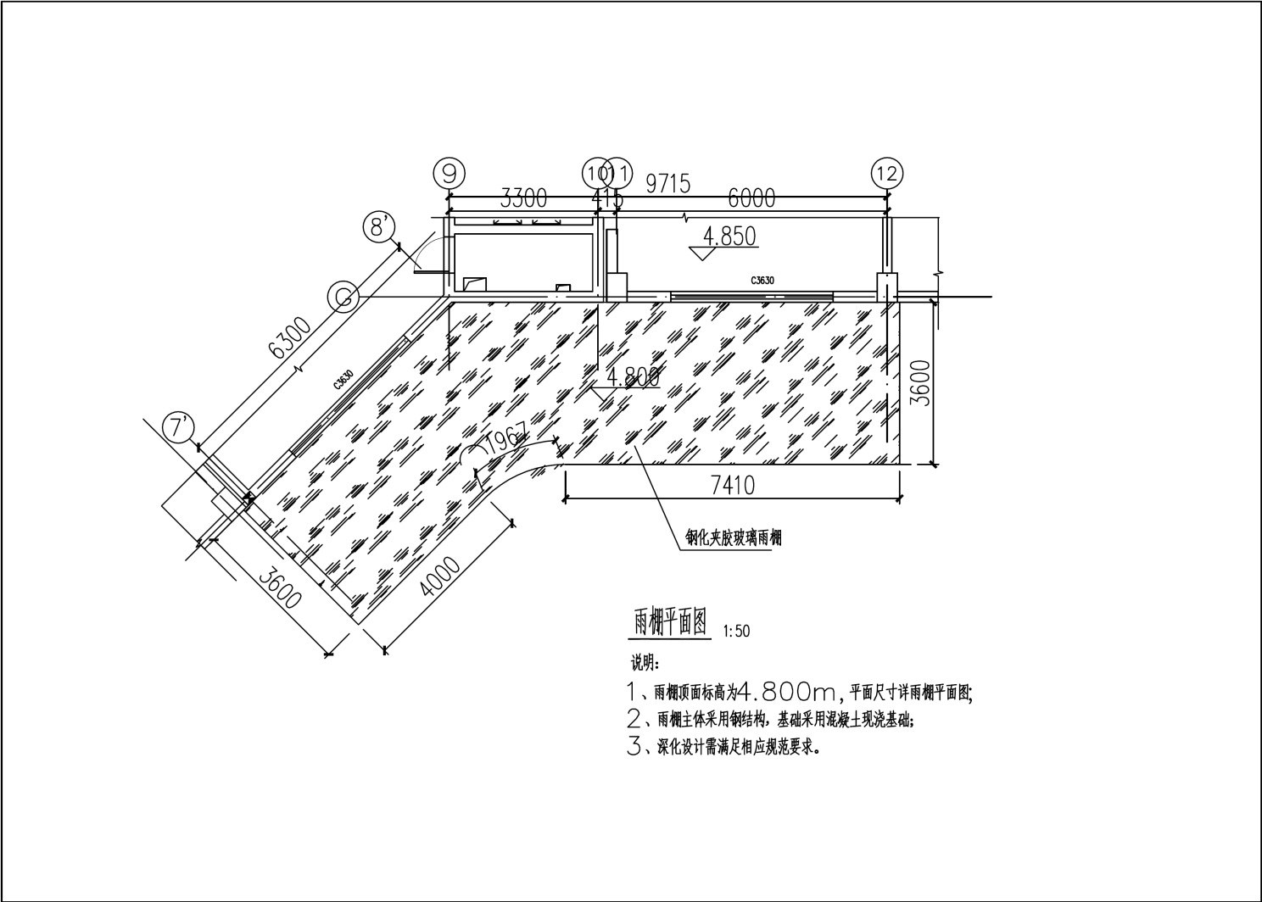

四、商务要求：

*1、质保及售后服务要求
1.1质量保修期：1年（自项目竣工验收合格签字确认之日起计算）。
1.2质量保证金：结算审定金额的3%。若履约保证金采用银行转账方式递交，则由履约保证金中扣留，剩余的履约保证金无息退还供应商；若履约保证金采用银行保函方式，则由供应商在工程结算完成后转账递交给采购人工程结算审定金额的3%。在质保期满后无质量问题并完成相关手续后14天内由采购人无息退还质量保证金。
1.3由供应商自行提供的售后服务承诺，包括但不限于保质保修期限，响应到场时间，保质保修期内场地的维护及保养，保质保修期外的维修、保养及收费标准等。

*2、付款方式
2.1预付款：合同生效并且履约保证金到达采购人指定账户或履约保证金银行保函递交采购人后，预付合同金额的25%。
2.2进度款：成交人应于每月25日前向采购人提交当月所完成的工程量和价款。采购人收到已完工程量报告后7天内完成审核，并于审核完成后7日内向成交人支付本期完成工程量的80%；进度款最多支付至合同金额的80%(一次性抵扣完预付款）；
2.3结算款：待工程竣工验收合格后（第三方鉴定单位对本次加固服务质量进行鉴定并出具加固合格的相关正式报告），成交人向采购人提交工程竣工结算书。采购人自接到成交人提交的竣工结算书后 30 日内审计完毕，采购人付至工程结算金额的97%。工程结算金额的3%作为质保金。
2.4每次付款前，成交人应出具等额增值税普通发票；发票与合同的银行账户信息应保持一致。

*3、其他商务要求
3.1所有报价一律以人民币报价。采购人不接受任何非人民币币种的报价。
3.2供应商的报价是其响应本项目要求的全部工作内容的价格体现，包括供应商完成本项目所需的施工图深化设计费、工程费（含拆除费用、钢结构玻璃雨棚施工费用、房屋结构加固工程费用及相应的各种措施费用、施工过程中的监测费、检测费等完成该加固工程项目的一切费用）、第三方检测机构的鉴定等一切费用。施工图深化设计费、第三方检测机构的鉴定费及施工费中的措施费包干使用，今后结算不再进行调整，施工费中的工程量按实进行结算。
3.3供应商根据投标施工图深化设计进行加固费用报价，内容包含但不局限于报价一览表中的项。
3.4加固完成需提供第三方鉴定单位对本次加固服务质量进行鉴定并加固合格的相关正式报告。
3.5各项目占比不应高于采购人权重限高，如报价各项占比超过采购人权重限高，则视为报价无效。
3.6措施费按项报，包干使用。

五、关于项目情况（另册）
详见采购人提供的西南交通大学九里校区工业中心印刷厂混合结构房屋检测鉴定》及《西南交通大学九里校区工业中心印刷厂混合结构房屋加固设计方案》。

*六、其他说明
1、需外弃的建渣、生活垃圾等废弃物不得滞留在施工现场，应随产生随清运，供应商在投标报价时应自行考虑该项费用，任何因施工、临时设施变化等非采购人原因产生的固、气、液体废物费用增加请求，均得不到批准。
2、施工现场实际情况与交通运输情况：供应商自行对施工现场实地进行踏勘，以便确定是否需要计取材料(设备)二次搬运费、施工降(排)水及结合工程实施期间确定是否需计取冬雨季施工费并将有关费用考虑到相关报价中，对以上费用在工程实施过程中实际发生时不再另行签认。成交供应商所属车辆在校区内行驶需符合校方有关部门的管理要求，车辆进出校园的费用由成交供应商自行综合考虑综合单价中，不再另行签证。
3、由于施工场地原因，本工程施工范围内只能提供办公用房及材料库房场地，民工宿舍不能在学校内设置，其费用由供应商自行考虑。
4、由于本工程位于校园教学区域，为保证正常的教学及生活秩序，施工时间可能会受一定的限制，供应商应综合考虑。
5、由于该建筑是砖混结构的厂房，建造年代久远，为了杜绝安全隐患，在做外墙大窗拆除时要严格按规范进行，不能碰及结构，要有专门的施工方案，经监理、采购人同意后方可进行施工，必要时请设计到现场指导。拆除过程中该加支撑的加支撑，该间隔拆除的间隔拆除，该部分费用由供应商自行综合考虑综合单价中，不再另行签证。杜绝野蛮施工，如果不按要求进行，发生的任何安全事故由施工单位全权承担与采购人无关。

